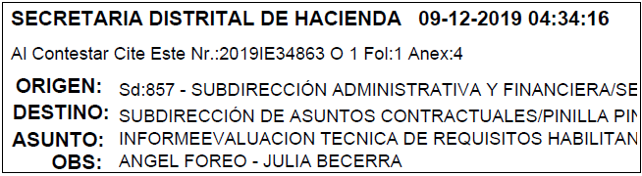
INFORME EVALUACION TECNICA PROCESO SDH-SAMC-10-2019

PARA: Claudia Marcela Pinilla Pinilla
Subdirectora de Asuntos Contractuales

DE: Comité Técnico Evaluador

ASUNTO: Informe de Evaluación Técnica de Requisitos habilitantes y Factores de ponderación del proceso SDH-SAMC-10-2019

OBJETO “Realizar el mantenimiento integral, las adecuaciones locativas y las obras de mejora que se requieran, con el suministro de personal, equipo, materiales y repuestos, en las instalaciones físicas de la Secretaria Distrital de Hacienda y zonas comunes del Centro Administrativo Distrital CAD y las diferentes sedes, de conformidad con lo establecido en el presente Pliego de Condiciones”

Una vez realizada la evaluación a los requisitos técnicos habilitantes y de los Factores de Ponderación del proceso de selección abreviada de menor cuantía SDH-SAMC-10-2019, de acuerdo a la matriz de evaluación, se presenta la siguiente tabla resumen, indicando el resultado para cada uno de los oferentes.

MATRIZ RESUMEN EVALAUCION TECNICA SDH-SAMC-10-2019
Realizar el mantenimiento integral, las adecuaciones locativas y las obras de mejora que se requieran, con el suministro de personal, equipo, materiales y repuestos, en las instalaciones físicas de la Secretaria Distrital de Hacienda y zonas comunes del Centro Administrativo Distrital CAD y las diferentes sedes, de conformidad con lo establecido en el presente Pliego de Condiciones
No | PROPONENTE | 2.4.1 EXPERIENCIA DEL PROPONENTE | 2.4.2 CAPACIDAD RESIDUAL | 3.6.1 Ponderación Calidad | 3.6.2 Ponderación Económica | 3.6.3. Estímulo a la industria nacional colombiana | TOTAL PONDERACIÓN
1 | CIVILMAQ S.A.S | CUMPLE | CUMPLE | 600 | 298,28 | 100 | 998,28
2 | CONINSAS | CUMPLE | CUMPLE | 600 | 298,43 | 100 | 998,43
3 | CONSORCIO CYP - 2019 | CUMPLE | CUMPLE | 0 | 297,87 | 100 | 397,87
4 | INGENIERIA Y ARQUITECTURA ASOCIADA SAS | CUMPLE | CUMPLE | 600 | 298,93 | 100 | 998,93
5 | SIINCO S.A.S | CUMPLE | CUMPLE | 600 | 298,97 | 100 | 998,97

Cordialmente,

COMITÉ TÉCNICO EVALUADOR

EL ORIGINAL SE ENCUENTRA FIRMADO EL ORIGINAL SE ENCUENTRA FIRMADO

ALFONSO JAVIER SEGURA MELO EDDIMAN DIAZ TOLOZA
SUBDIRECTOR ADMINISTRATIVO Y FINANCIERO CONTRATISTA
ajsegura@shd.gov.co ediaz@shd.gov.co

Anexo Matriz de evaluación 4 Folios

Proyectado por: | Julia Elena Becerra Daza  Angela Marina Forero Rubiano |  | 09-12-2019

